Milí přírodovědci a milovníci přírody (nejen z přírodovědného kroužku),

prožíváme nelehké období. Nemůžeme se navštěvovat a volně se toulat. Máme však o to více času být s rodinou.
Určitě i Vy občas vyrazíte se svými nejbližšími na zahradu nebo někam do přírody. Všimli
jste si, že ta dělá jakoby nic? Tam se nic nezastavilo. Lístečky na stromech raší, první jarní rostliny kvetou a ptáci zpívají jako o život. Radujme se z této nádhery!
Pojďme si tedy několik takových jarních okamžiků zaznamenat, ať si o nich můžeme po návratu do školy vyprávět. Budu Vám každý týden dávat nějaký tip na to, co pozorovat doma, na zahrádce nebo na procházce s rouškou. Fotografie a zážitky z přírody všeho druhu mi můžete posílat na email pav.novakova@seznam.cz nebo na školní email zsborotin@seznam.cz .

„Příroda je můj kamarád“ - tip na první dubnový týden:

- Zasej ředkvičky.
https://www.ireceptar.cz/zahrada/pestovani-redkvicek-sklizet-muzete-uz-do-mesice-po-zaseti.html
- Zasej velikonoční osení
https://abecedazahrady.dama.cz/clanek/vysejte-velikonocni-oseni-ted-je-nejvyssi-cas
Pozn.: www stránka je z roku 2019. Čas je tak akorát.

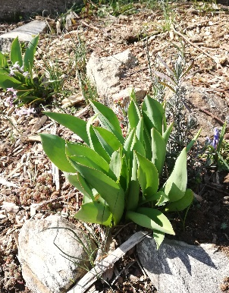
- Vyfoť, jak roste tulipán.
Máte na zahrádce tulipány? Zvolte si jeden z nich a ten každý den vyfoťte. Až vykvete, vyberte několik snímků, na kterých je vidět, jak postupně rostl, a pošlete mi je. Uděláme si ve škole galerii.
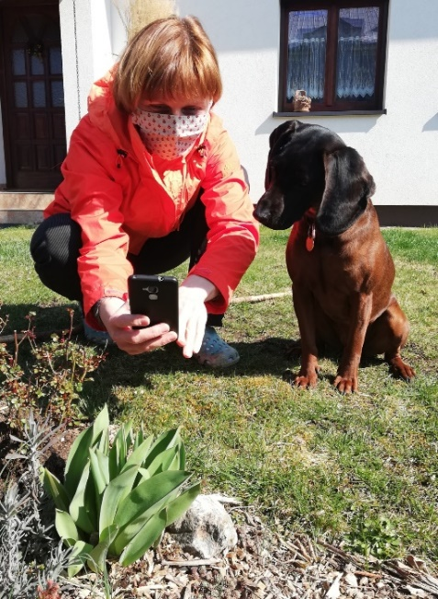

Zdravím Vás všechny i Vaše rodiny.

Pavlína Nováková

